**Türkiye'de Rus aşısı Sputnik V devreye giriyor! İşte aşı hakkında merak edilenler...**

**Yerli aşıda Faz-2 çalışmalarını başarıyla tamamlayan Türkiye, aktif olarak kullanılan iki aşı dışında başka aşıların da kullanılması için çalışmalarını sürdürüyor. Dün Sağlık Bakanı Fahrettin Koca Rusya'nın ürettiği Sputnik V aşısının yakında ülkemizde de devreye gireceğini açıkladı. Peki Sputnik V aşısının diğer aşılardan farkı nedir? Semptomatik vakalara ve ölümlere karşı yüzde kaç oranında koruma sağlıyor? Prof. Dr. İsmail Balık hurriyet.com.tr’ye anlattı.**

Sağlık Bakanı Fahrettin Koca, dün videokonferans yöntemiyle başkanlık ettiği [Koronavirüs](https://www.hurriyet.com.tr/corona-virusu/" \t "_blank) Bilim Kurulu toplantısının ardından önemli açıklamalar yaptı. En çok dikkat çekense Rus aşısı [Sputnik V](https://www.hurriyet.com.tr/haberleri/sputnik-v" \t "_blank) ile ilgili söyledikleriydi… Koca, iki aşı türünün şu an aktif olarak kullanıldığını ve bunların sayısını artırmaya yönelik çalışmaların devam ettiğini ve çok yakında Sputnik V aşısının da devreye gireceğini belirtti.

Ancak Sputnik V hakkında diğer aşılara göre medyada çok daha az bilgi yer aldı. Biz de söz konusu aşı hakkında aklımızdaki soruları Ankara Üniversitesi Tıp Fakültesi Enfeksiyon Hastalıkları Ana Bilim Dalı Başkanı **Prof. Dr. İsmail Balık'a yönelttik. Detaylı yanıtlar aldık.**

* **Ne kadar etkili?**
* **Ne kadar süre koruma sağlıyor?**
* **Yan etkileri var mı?**
* **Diğer aşılardan farkı ne?**
* **Varyantlara karşı koruyucu mu?**
* **Neden başlarda Batı önyargılı baktı?**

**BATI’NIN SPUTNİK V’YE KARŞI TUTUMU NEDEN DEĞİŞTİ?**

Sputnik V ile ilgili başlarda şeffaflıkla ilgili eksiklikler hem Rusya'da hem de ülke dışında aşıya şüpheyle yaklaşılmasına neden olmuştu. Daha sonra bu durum tersine döndü, Batı da aşıya karşı olan negatif tutumundan vazgeçti. Hatta Almanya’da Saksonya eyaletinin başbakanı Michael Kretschmer, Rusya’nın başkenti Moskova'da yaptığı açıklamada, Avrupa İlaç Dairesi’nın yeşil ışık yakması halinde Almanya’nın Rusya’dan toplamda 30 milyon doz [Sputnik V aşısı](https://www.hurriyet.com.tr/haberleri/sputnik-v-asisi" \t "_blank) almak istediğini ifade etti.

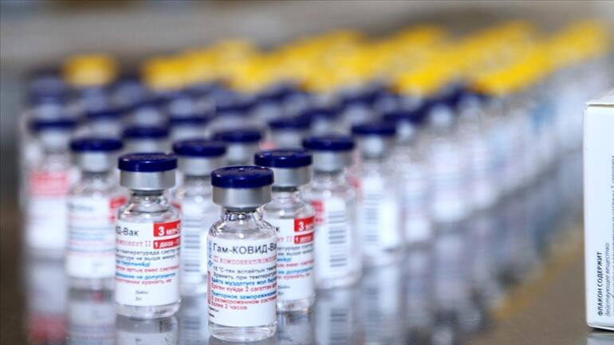

Öte yandan Slovakya ve Çekya da Sputnik V aşısı siparişi verdi. Belarus, Arjantin, Bolivya, Macaristan, Sırbistan, Cezayir, Filistin, Venezuela, Paraguay, Türkmenistan, BAE, İran, Gine, Tunus, Ermenistan, Meksika, Nikaragua, Sırp Cumhuriyeti, Lübnan, Myanmar, Pakistan, Moğolistan ve Bahreyn de aşıyı onaylayan ve kullanan diğer ülkeler…

**Peki Batı’nın aşıya karşı bakış açısını olumlu yönde değiştirmesini neye bağlayabiliriz? Klinik deneyler şaşırtıcı derecede olumlu sonuçlar mı verdi?**  
Prof. Dr. İsmail Balık, yeni teknoloji aşıları saymazsak aşı üretimi teknolojisinin çok da abartılmaması gerekildiğini, yeterli üretim ve alt yapısı, aşı fabrikası ve aşı üretebilme kültürü olan her ülkenin başarılı bir şekilde aşıyı üretebileceğini ifade ediyor. Ayrıca Batı ülkeleri dışında da etkili ve kaliteli aşı üretimi yapılabildiğini, örneğin Hindistan’ın dünyanın en büyük aşı üreticisi olduğunu, Küba’nın neredeyse her aşıyı üretebildiğini, CoronaVac’ı aldığımız Çin’in aşı konusunda önemli bir konumda olduğunu vurguluyor. Özellikle Batı’nın Rusya ve Çin’e karşı yaklaşımının önemli ölçüde ticari ve politik olduğunun da altını çiziyor ve ekliyor:

*“Bazı Batı ülkelerinin mecbur kaldıklarında bu ülkelerden de aşı bağlantısı yapmaya başladıklarını görüyoruz. Batı dünyası bu politik yaklaşımını sağlık ihtiyaçlarında bile göstermekte. Bu nedenle aşı üretimi ve biyoteknoloji alanında başkasına muhtaç olmayacak düzeye hızla gelmemiz gerekiyor. Bu alana yatırım teşvik edilmeli ve desteklenmelidir.****Bence Almanya dahil bir çok Batı ülkesi Sputnik V’nin güvenilir ve etkili bir aşı olduklarını biliyorlardı. Ama hem politik nedenlerle, hem de Rusya’nın verileri zamanında paylaşmamasını da bahane ederek alım yapma girişiminde bulunmamışlardı****. Sonunda bilim dünyasında önemli bir yeri olan Lancet dergisinde Sputnik V aşısının verileri yayımlandı ve başarısı somut olarak gösterilmiş oldu. Fiyatının da ucuz olması nedeniyle tavır değişikliği oluştu diye düşünüyorum.”*

**VİRAL VEKTÖR AŞININ, İNAKTİF VE MRNA AŞILARINDAN FARKI NEDİR?**

Sputnik V aşısı, şu an ülkemizde kullanılan Pfizer/BioNTech ve CoronaVac aşılarından farklı olarak viral vektör bir aşı… Pfizer/BioNTech mRNA, CoronaVac ise inaktif bir aşı… Peki viral vektör aşının diğerlerinden farkı nedir?  
  
İsmail Balık, Covid-19 gibi viral etkenler nedeniyle ortaya çıkan enfeksiyon hastalıklarının önlenmesinde canlı-attenue (hastalık yapıcılığı zayıflatışmış) aşılar, inaktive-ölü aşılar, alt ünite aşıları, DNA/RNA aşıları ve Sputnik V gibi sentetik vektör aşılar kullanıldığını söylüyor ve aşılarla ilgili şu detayları paylaşıyor:

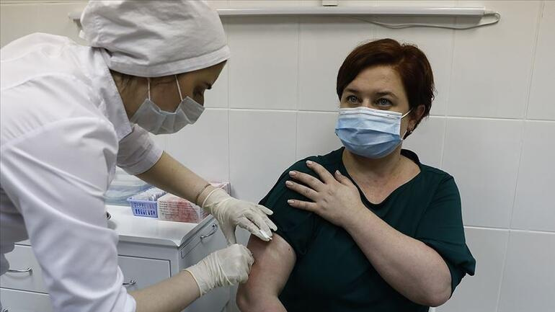

* *“İnaktif aşılar, mikroorganizmanın tamamının çeşitli yöntemlerle öldürülerek kişiye verilmesi sonucu immünite sağlar. İnaktif aşılama geleneksel bir yöntem olup diğer yöntemlerle kıyaslandığında üretilmeleri daha zor ve zaman alıcı olmakla birlikte güvenilirdir. 2-8 derecede saklanabilir."*
* *"Viral genom (DNA/RNA) aşıları, kas hücreleri içerisine verilen virüse ait genetik materyalin insan hücreleri tarafından kodlanması sonucunda oluşan, proteinlere karşı gelişen immün yanıtla bağışıklık sağlarlar. Bu aşıların en büyük dezavantajı saklama koşullarının güç olmasıdır."*
* *"Viral vektör aşı teknolojisi yeni aşı teknolojilerindendir. Sputnik V aşısı ise Covid-19’a neden olan SARS-CoV-2 antijenlerinin adenovirüs üzerine eklenmesi sonucu üretilir. Burada vektör olan adenovirüs güçsüzleştirildiğinden insanlarda hastalık yapmazlar.”*

**Peki Sputnik V aşısının bir yan etkisi var mı?** Bu soruya İsmail Balık’ın cevabı “Hayır” çünkü Lancet dergisinde yayımlanan Faz-3 sonuçlarına göre aşı 16 bin 501 sağlıklı erişkin gönüllüde denendi ve 5 bin 746 gönüllü plasebo grubunda yer aldı. İsmail Balık, çalışmaya göre aşı ve plasebo grubunda yer alan gönüllülerde ciddi yan etki saptanmadığını ve aşının güvenli bulunduğunu ifade ediyor.

**SPUTNİK V SEMPTOMATİK VAKALARA VE ÖLÜMLERE KARŞI YÜZDE KAÇ ORANINDA KORUMA SAĞLIYOR?**  
Bu konuda yine Lancet dergisinde yayımlanan sonuçların önemli olduğunu vurgulayan İsmail Balık, çalışmaya göre aşının koruyuculuğunun yüzde 91,6 olduğunu söylüyor.  
  
***“Covid-19 için yaygın kullanımda olan aşıların hiçbirinin bireyde Covid-19 enfeksiyonunun gelişmesini yüzde 100 önleme iddiası bulunmamakta. Aşı çeşitleri arasında bu oran yüzde 50-91 arasında değişebilmekle birlikte Sputnik V’in Lancet dergisinde yayımlanan sonuçlarına göre etkinliği yüzde 91,6 olarak bildirilmiştir.”***

Öte yandan geçtiğimiz günlerde, Rus Gamaleya Ulusal Epidemiyoloji ve Mikrobiyoloji Araştırma Enstitüsü, Rusya'da Sputnik V'in her iki dozunun uygulandığı kişilerle aşılanmayanlar karşılaştırıldığında aşının yüzde 97,6'lık koruma sağladığını rapor etmişti. Araştırmayla ilgili bilimsel makalenin önümüzdeki ay yayınlanacağı duyuruldu.

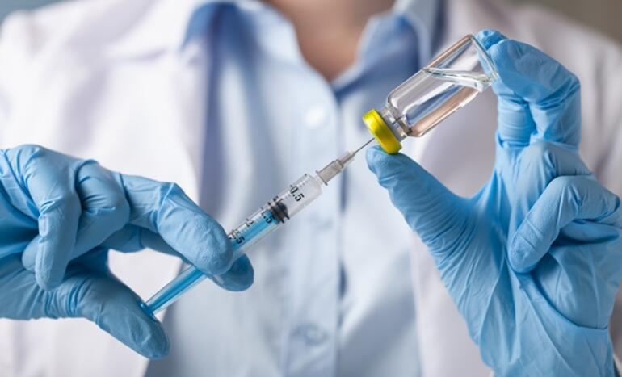

**SPUTNİK V VARYANTLARA KARŞI DA ETKİLİ Mİ?**

İngiltere, Güney Afrika ve Brezilya'da ortaya çıkan üç ayrı varyant, yayılma hızının yüksek oluşu nedeniyle dünyayı tehdit ediyor. Hatta şu an Türkiye'de yeni vakaların yüzde 85'i varyant kaynaklı. Peki Sputnik V aşısı varyantlara karşı etkili mi?  
İsmail Balık, günümüzde yaygın kullanılmakta olan aşıların bu varyantlardan herhangi birine ya da tümüne karşı etkin koruma sağladığını söylemenin çok zor olduğunu söylüyor:

*“Şunu unutmamak gerekir, aşılar virüslerın varyasyon göstermesi en güç olan korunaklı bölgelerine göre hazırlanmaktadır. Bu kapsamda her ne kadar Sputnik V’nin varyant virüslere etkili olduğunu kanıtlamış bilimsel bir veri olmasa da aşının Covid-19’un ölümcül etkilerini önleyebileceği öngörülebilir. Bununla beraber Güney Afrika varyantının bazı aşıların etkisini zayıflattığı da gösterilmiştir.”*

**SPUTNİK V’NİN SAKLAMA KOŞULLARI NEDİR?**  
Aşıların yaygın kullanımlarını önleyen en önemli faktörlerden biri saklama koşullarıdır. Herhangi bir aşı, üretici firma tarafından bildirilen saklama koşullarında raf ömrü boyunca güvenle muhafaza edilebilir. Hatta ülkemizde kullanılan Pfizer/BioNTech aşısı için ilk başlarda eksi 80 derecede muhafaza edilmesi gerektiği söyleniyordu. Sonra güncellemeye gidildi eksi 25 ile eksi 15 derecede iki haftaya kadar depolanması için AB'den onay çıktı. **İsmail Balık, Sputnik V’nin 2-8 derece arasında transfer ve muhafaza edilebilmesiyle önemli bir avantaja sahip olduğunun altını çiziyor.**